Рисунок из крупы
Хорошим занятие будет и рисование крупой. Для этого на плотный лист бумаги мажется клей, а сверху насыпается крупа – пшено, гречка, рис и пр. Узор сделать на листке с помощью клея поможет взрослый. Эти упражнения ребенок должен выполнять в присутствии взрослого.
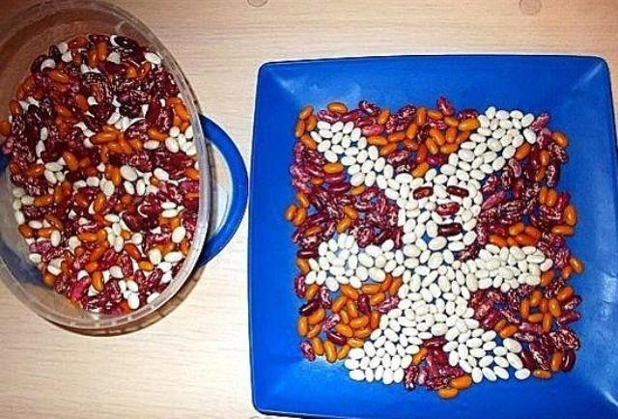

Бусы
Для этого упражнения подойдут макароны. Сухие макароны раскрашивают краской под присмотром взрослого и нанизывают на нить.
Бусы можно смастерить также из пуговиц, колечек, склеенных из бумажных полосок, и пр.
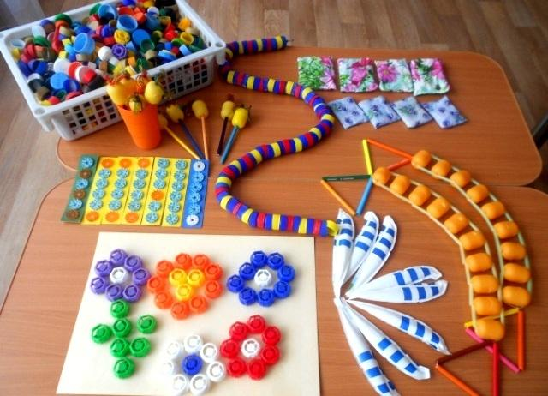

Раскраска
Развивать мелкую моторику помогут уроки с карандашом. Нужно научить ребенка штриховать вправо, влево, прямо, различными линиями.
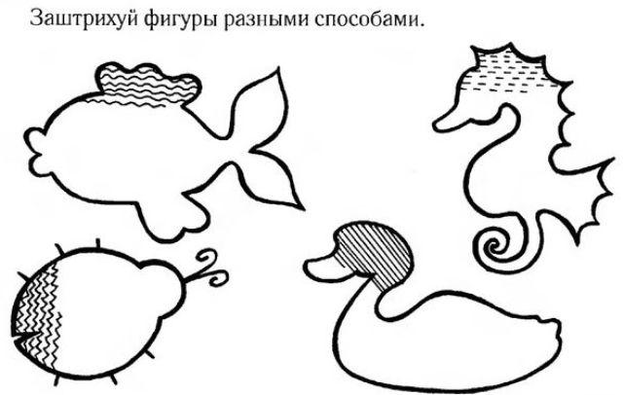

Тени на стене
Такой театр непременно понравится детям. Можно придумать сказку и показать ее с помощью теней. Для этого понадобятся: стена, настольная лампа и руки.
Комнату надо сделать темной, чтобы свет от лампы падал на стену. Между светом и стеной делать движения руками, превращая пальцы то в собаку, то в деда, то в птицу, то в оленя и пр. При этом теневые персонажи можно озвучивать. Получится настоящий спектакль.
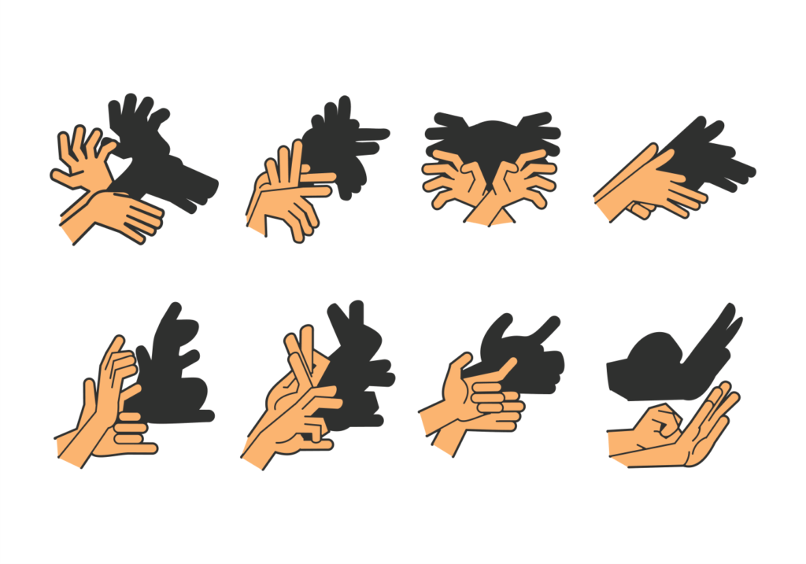

Золушка
В игре можно использовать крупы. Бедняжке Золушке хочется на бал, а мачеха велела перебрать крупу – рис и пшено. На помощь пришли мышки. Вот этими мышками и будут дети. Они должны отделить рис и пшено и разложить по разным банкам.

Бумажки
Из бумаги складываются по образцу фигуры из бумаги: корабль, пилотка, голубь, лягушка.
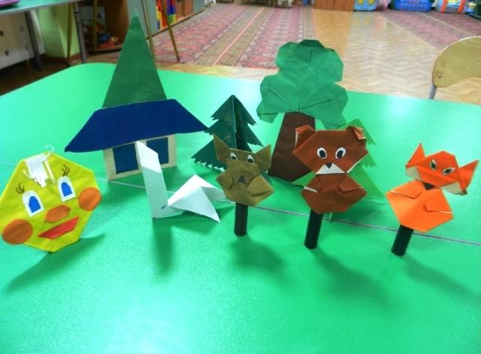
Детей нужно заинтересовать. Поэтому для упражнений стоит использовать нетрадиционный материал. Это могут быть игры с песком и крупой, водой и макаронами. Вполне подойдут для занятий и пуговицы, и прищепки, и застежки, и шнуры, и бечевки, и карандаши с гранями.
Главное, чтобы пальцы ощущали форму предметов. Заинтересуют детей занятия с использованием природного материала – шишек, камешков, орехов и пр. Чтобы пальчики ребенка начали двигаться активнее, можно использовать тренажеры для самомассажа, а также аквагрунт. Хорошим вариантом будут и такие техники как «Орегано», «Нетрадиционное рисование», работа с конструктором.

Адрес
Краснодарский край,
г. Армавир,
Маркова 317

Контактный телефон
8 (861) 5-25-81
Эл. Почта
armavir.madou6@mail.ru

Интернет консультирование, обратная связь www.madou6.ru

Консультацию можно получить очно и дистанционно по телефону
8 (962) 764 – 95 - 96

Воспитатель
Баранова А.Ю.

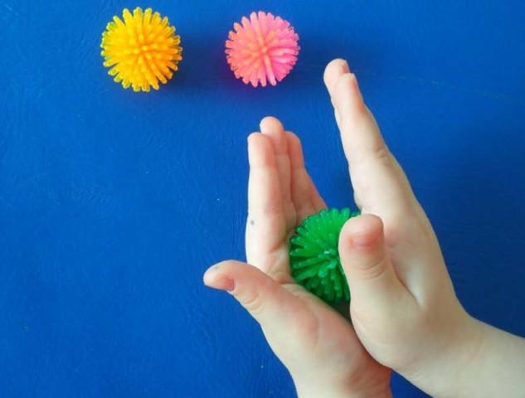

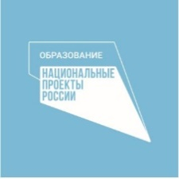Федеральный проект
«Поддержка семей, имеющих детей»
в рамках национального проекта
«Образование»

КОНСУЛЬТАЦИОННЫЙ ЦЕНТР «СЕМЬЯ»
МАДОУ №6 МО г. АРМАВИР

Консультация

Игры для развития мелкой моторики рук детей 4-5 лет

Армавир 2020г.

